**國立臺北大學**

數位通訊系統模擬

Simulation and Emulation of Digital Communication Systems

(課程實作紀錄)

組別： 第11組

姓名： 許哲瑋、陳冠仁

學號： 411186031、411186014

實作1：產生高斯時間函數

實驗原理

本實驗是透過三種實作方式來模擬高斯時間函數：

$$Y\left(t\right)=\exp\left[{-\left(t-4\right)}^{2}\right], 0≤t≤8$$

以熟悉各種函數運算，以下依實作要求，改變高斯時間函數的表達方式，便於理解線路模擬。

實作1.1：使用三個函數（Function Token）產生高斯時間函數

$$Y\left(t\right)=\exp\left[{-\left(t-4\right)}^{2}\right], 0≤t≤8$$

實作1.2：加入乘法器（Multiplier Token）產生高斯時間函數

$$Y\left(t\right)=\exp\left[-\left(t-4\right)×\left(t-4\right)\right], 0≤t≤8$$

實作1.3：加入加法器（Adder Token）產生高斯時間函數

$$Y\left(t\right)=\exp\left[-\left(t^{2}-8t+16\right)\right], 0≤t≤8$$

特別注意加法器與乘法器皆為多輸入，其中加法器要求要三個輸入。

系統設計

一張含有 文字, 螢幕擷取畫面, 陳列, 軟體 的圖片

AI 產生的內容可能不正確。

圖1.1：線路模擬

實作1.1：

如圖1.1最上面的線路，係透過Source生成線性且過零點時間圖先向下平移4個單位，形成 $t-4$；接著送入指數函數處理2次方的部分，形成 ${\left(t-4\right)}^{2}$；再來透過多項式函數增加負號，形成 ${-\left(t-4\right)}^{2}$；最後將整個二次式送入自然對數的次方，形成 $\exp\left[{-\left(t-4\right)}^{2}\right]$，再把時間調在0到8單位的範圍即可。

實作1.2：

如圖1.1中間的線路，係沿用實作1.1的時間圖，形成 $t-4$；再重複將 $t-4$ 送入乘法器，形成 $\left(t-4\right)×\left(t-4\right)$；再送入多項式函數處理負號，形成 $-\left(t-4\right)×\left(t-4\right)$；最後再把結果送入自然對數函數，形成 $\exp\left[-\left(t-4\right)×\left(t-4\right)\right]$，同樣把時間調在0到8單位的範圍即可。

實作1.3：

如圖1.1下面的線路，係透過Source生成線性且過零點時間圖但不平移；再將 $t$ 分別送入次方函數、以及兩個多項式函數，分別產生 $t^{2}$、 $-8t$、 $16$；接著將三者送入加法器，形成 $t^{2}-8t+16$；最後再把結果送入自然對數倒數的次方函數，形成 $\exp\left[-\left(t-4\right)×\left(t-4\right)\right]$，同樣把時間調在0到8單位的範圍。

模擬結果

圖1.2由左而右三張座標圖分別為實作1.1、實作1.2、實作1.3的結果圖，圖形皆相同且呈現鐘形曲線。

一張含有 螢幕擷取畫面, 多媒體軟體, 文字, 軟體 的圖片

AI 產生的內容可能不正確。

圖1.2：模擬結果

實作2：

實驗原理

本實作為振幅調變，透過高頻的弦波的產生，以及規律方波的高電平與低電平，去控制波段的保留與抑制。弦波通式可先記為：

$$g\left(t\right)=a(t)cos⁡(2πf_{c}t+∅(t))$$

我們採用穩定高頻弦波：

$$C\left(t\right)=A_{c}\cos\left(2πf_{c}t\right)$$

透過一個方波函數 $m(t)$ 進行振幅訊號調變，產生ASK訊號記為：

$$S\left(t\right)=A_{c}m(t)cos⁡(2πf_{c}t)$$

注意 $m(t)$ 為高電平為1V，低電平為0V的函數，在高電平時保留弦波訊號，低電平時抑制弦波訊號為0V。基本結構如圖2.1，特別注意 $T_{B}$ 為一個電平的寬度， $T_{0}$ 為一個弦波週期， $T_{B}≫T_{0}$ 要求至少十倍差距。

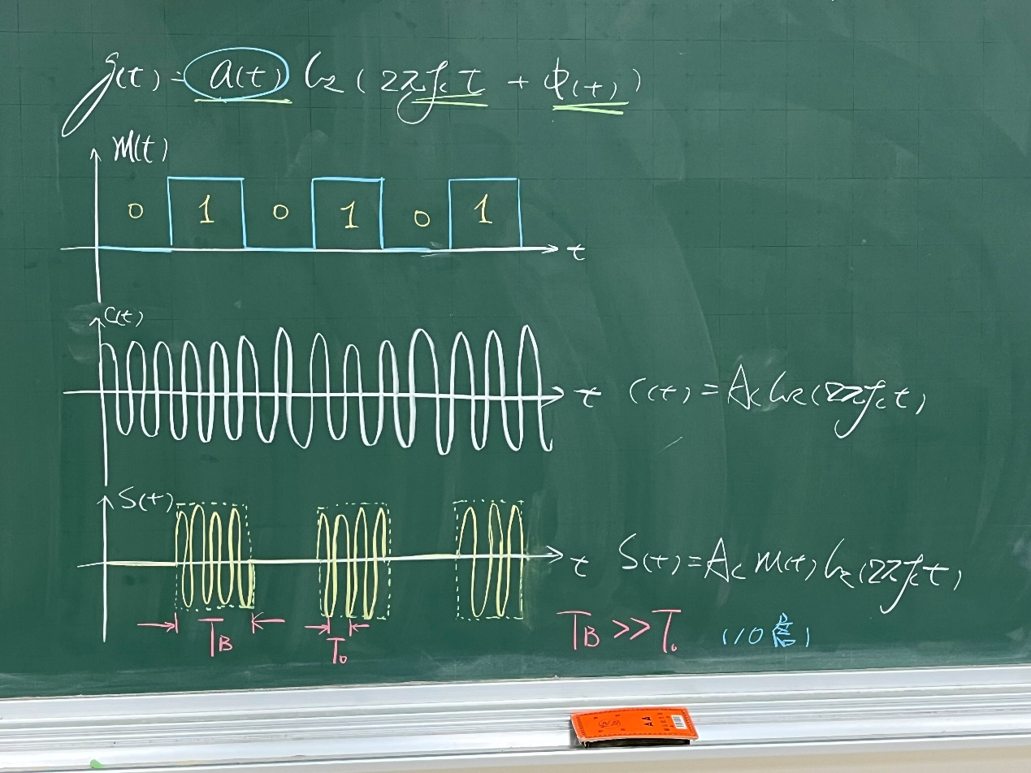

圖2.1

在前述的基礎下，模擬有一些要求，首先要顯示 $m(t)$ 三個週期內的波形，再來模擬要做出兩部分，包含模擬一：圖2.1中 $m(t)$ 函數電平規律起伏0、1、0、1、0、1，以及模擬二： $m(t)$ 電平為0、1、0、1、1、0。

系統設計

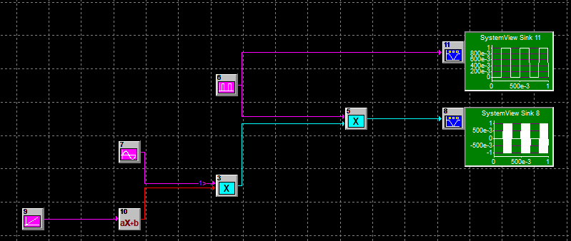

圖2.2：模擬一之線路

一張含有 螢幕擷取畫面, 文字, 圖表, 鮮豔 的圖片

AI 產生的內容可能不正確。

圖2.3：模擬一與模擬二全部線路

一張含有 文字, 螢幕擷取畫面, 陳列, 字型 的圖片

AI 產生的內容可能不正確。

圖2.4：時間設定

模擬一：

主要是透過 $C\left(t\right)m\left(t\right)$ 相乘作用去生成，因此從圖2.2的線路中，先生成一個cos弦波，再隨意將任意函數（選用時間函數）送入多項式函數由常數項產生常係數，去調整振幅的倍率達到放大縮小的效果，目前設置為1，然後將弦波與係數送入乘法器，再將其輸出與經相位、電平寬度調整的規律方波的函數送入乘法器，透過乘上0與1決定波形的去留，最後接上sink觀察圖形。

模擬二：

沿用模擬一的弦波與方波函數，再建立一個方波函數，調整電平寬度，讓原先0、1、0、1、0、1在同樣的變換間隔下，從視覺改變為0、0、0、0、1、1，再透過XOR來讓兩個方波整合為0、1、0、1、1、0，最後將弦波與XOR的輸出送入乘法器，再接sink觀察圖形。

模擬結果

一張含有 螢幕擷取畫面, 行 的圖片

AI 產生的內容可能不正確。

圖2.5：模擬一方波圖形

一張含有 螢幕擷取畫面, 文字 的圖片

AI 產生的內容可能不正確。

圖2.6：模擬一結果

一張含有 螢幕擷取畫面, 多媒體軟體 的圖片

AI 產生的內容可能不正確。

圖2.7：模擬一結果與方波層疊比對

一張含有 螢幕擷取畫面, Rectangle 的圖片

AI 產生的內容可能不正確。

圖2.8：模擬二結果

實作6、7：振幅調變

實驗原理

本次實作主要是做一般振幅調變以及過度振幅調變。首先，是將弦波經過放大器的倍率調整，即圖3.1中的 $K_{a}$，以及DC電壓的調整，作為預設的訊息訊號。再來，建立高頻的正弦波作為載波，乘載訊息訊號，在一般調變下，因為 在DC為1時，弦波的值會界在0到2，只要放大倍率小於1，訊息訊號便不會從正跨至負，因而導致失真；而過度調變下，放大倍率大於1，訊息訊號會橫跨至負號區，訊息訊號部分會從負區被翻正，因而導致訊息訊號失真。

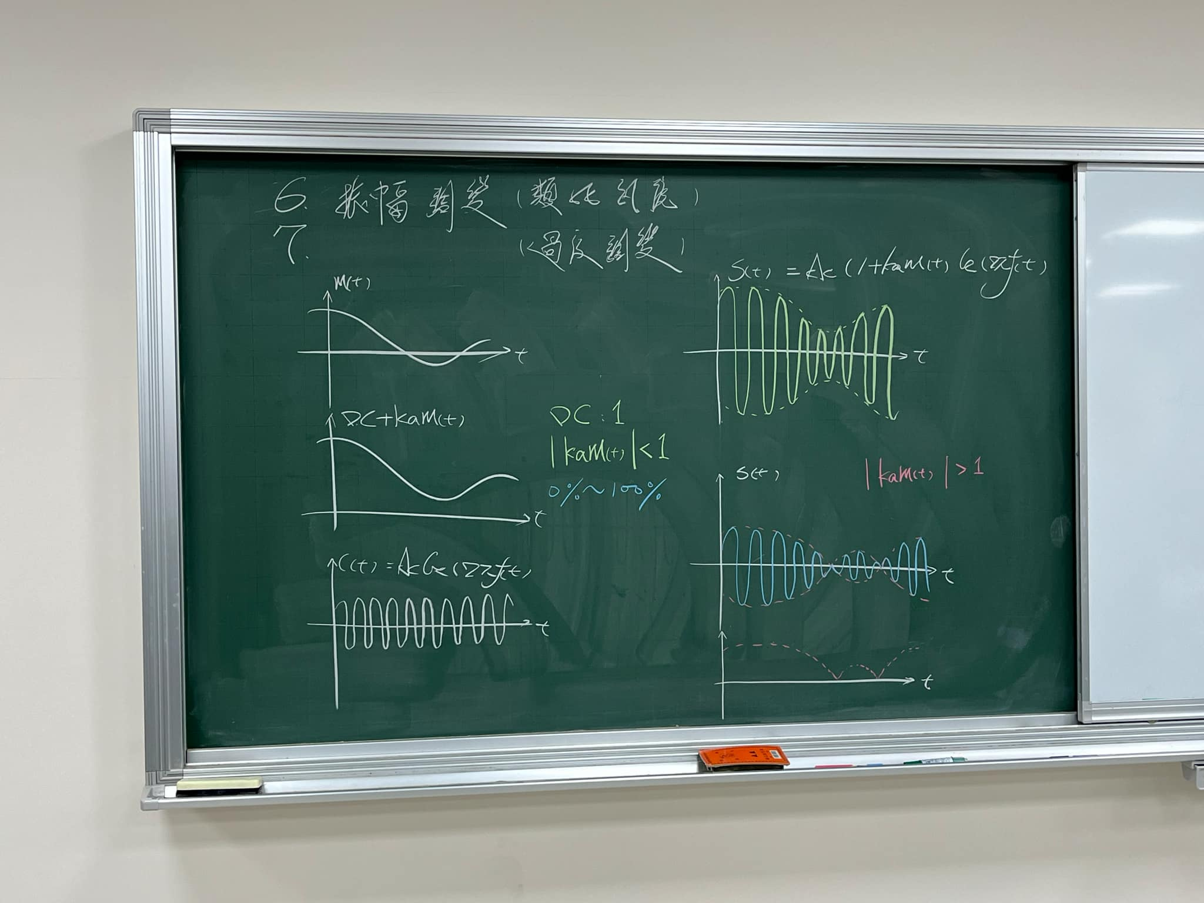

圖3.1：振幅調變說明

系統設計

訊息訊號是先建立頻率為5Hz的餘弦波，然後經過放大器調整倍率，一般振幅調變設為0.2，過度振幅調變設為1.5，而DC電壓則以step function表示，其振幅為1V，最後兩者進入加法器，形成訊息訊號。載波訊號是建立50Hz的高頻訊號正弦波，將載波與訊息訊號送入乘法器作用，便能得到振幅調變訊號，最後加入sink便能很好地觀察包絡線變化。注意，時間參數的sample rate可以調高，讓樣本的解析度增加。

一張含有 文字, 螢幕擷取畫面, 鮮豔, 圖形 的圖片

AI 產生的內容可能不正確。

圖3.2：線路圖

一張含有 文字, 螢幕擷取畫面, 陳列, 數字 的圖片

AI 產生的內容可能不正確。

圖3.3：時間參數設定

模擬結果

一張含有 文字, 螢幕擷取畫面, 陳列, 軟體 的圖片

AI 產生的內容可能不正確。

圖3.4：一般調變之調變訊號、載波訊號、訊息訊號

一張含有 螢幕擷取畫面, 陳列, 文字, 多媒體軟體 的圖片

AI 產生的內容可能不正確。

圖3.5一般調變的疊圖

一張含有 文字, 螢幕擷取畫面, 陳列, 軟體 的圖片

AI 產生的內容可能不正確。

圖3.6：過度調變之調變訊號、載波訊號、訊息訊號

一張含有 螢幕擷取畫面, 陳列, 多媒體軟體, 文字 的圖片

AI 產生的內容可能不正確。

圖3.7：過度調變之疊圖

實作8：AM調變深度探討

實驗原理

延續單元3的振幅調變，同樣以一個高頻的載波，以及低頻的訊息訊號進行調變，對調變係數（$K_{a}$）分別在50%、100%、200%下的狀況作分析，並從時域經傅立葉轉換轉為頻域圖，觀察三種圖形的差異。頻域推演可以參考圖4.1。

一張含有 文字, 黑板, 筆跡, 粉筆 的圖片

AI 產生的內容可能不正確。

圖4.1：板書說明

系統設計

線路設計如圖4.2，訊息訊號是先建立頻率為10Hz的餘弦波，經放大器調整倍率（$K_{a}$），分別調整為50%、100%、200%，而DC電壓1V則以step function表示，最後兩者進入加法器，先拉出sink作為包絡線，便於觀察；再來載波訊號是建立50Hz的高頻訊號餘弦波，將載波與調變後的訊息訊號送入乘法器作用，便能得到振幅調變訊號，最終再加入sink觀察結果。其中，時間設定如圖4.3，取樣數為250，取樣率為400Hz，然後在模擬圖中的sink calculator選擇FFT模式，讓時域圖轉頻域，見圖4.4。

一張含有 文字, 螢幕擷取畫面, 軟體, 陳列 的圖片

AI 產生的內容可能不正確。

圖4.2：線路設計

一張含有 文字, 螢幕擷取畫面, 軟體, 陳列 的圖片

AI 產生的內容可能不正確。

圖4.3：時間設定

一張含有 文字, 電腦, 螢幕擷取畫面, 電子產品 的圖片

AI 產生的內容可能不正確。

圖4.4：時間設定

模擬結果

結果圖如下，每個頁面分配基本上為左上為調變訊號，左下為訊息訊號，右下為左半邊的疊圖，用來觀察包絡線，右上則為頻域圖。

一張含有 文字, 電子產品, 螢幕擷取畫面, 電腦 的圖片

AI 產生的內容可能不正確。

圖4.5： 50%

一張含有 文字, 電子產品, 螢幕擷取畫面, 電腦 的圖片

AI 產生的內容可能不正確。

圖4.6：100%

一張含有 文字, 電子產品, 螢幕擷取畫面, 電腦 的圖片

AI 產生的內容可能不正確。

圖4.7：200%

實作9：雙邊帶載波抑制調變與解調

實驗原理

本次模擬為雙邊帶載波抑制調變與解調，首先在調變部分是將一個載波與訊息訊號做乘積，其結果即為雙邊帶載波抑制的訊號調變，從數學式上可以依時域與頻域記為：

圖5.1：訊息訊號與雙邊帶載波抑制頻域

再來，解調訊號是將雙邊帶載波抑制訊號與同頻的載波相乘，再經由低通濾波器將高頻的部分濾除，我們可以從數學式上去理解：

$$V\left(t\right)= m\left(t\right)∙A_{c}\cos\left(ω_{c}t\right){∙A}_{c}^{'}\cos\left(ω_{c}t+φ\right) \\ =m\left(t\right)∙A_{c}\cos\left(ω_{c}t\right){∙A}_{c}'\cos\left(ω_{c}t+φ\right) \\ =\frac{A_{c}A_{c}'}{4}m\left(t\right)[cos\left(2ω_{c}t+φ\right)+cos\left(φ\right)]$$

$$V_{0}\left(t\right)=\frac{A_{c}A_{c}'}{4}m\left(t\right)\cos\left(φ\right)$$

從數學式上可以注意到， $V_{0}\left(t\right)$ 較 $V\left(t\right)$ 少了 $\cos\left(2ω_{c}t+φ\right)$ 這兩項，乃因低通濾波器將高頻的 $2ω_{c}$ 給濾除了。接著我們針對兩種相位 $φ=0°$ 以及 $φ=90°$ 討論，了解在相位差為 $0°$ 時，才能得到想要的解調結果。

$φ=0°$，則 $V_{0}\left(t\right)$ 可整理為：

$$V_{0}\left(t\right)=\frac{A_{c}A_{c}'}{4}m\left(t\right)$$

$φ=90°$，則 $V_{0}\left(t\right)$ 可整理為：

$$V_{0}\left(t\right)=0$$

下圖5.2則為板書說明，基本上為前述的內容。

一張含有 文字, 黑板, 白板, 筆跡 的圖片

AI 產生的內容可能不正確。

圖5.2：板書說明

系統設計

線路設計如圖5.3，編號0為載波，採用餘弦波，振幅調為1，頻率為100 Hz，相位為 $0°$，負責與訊息訊號相乘，形成雙邊帶載波抑制訊號；編號1為訊息訊號，採用餘弦波，振幅為1，頻率為10 Hz，會送入sink 11顯示圖形；編號6為載波，基本與編號0作相同設定，僅在相位的部分會調為 $0°$ 以及 $90°$，去應對兩種相位差的情況，其負責與雙邊帶載波抑制訊號相乘進行解調。編號7乘法器的輸出結果為雙邊帶載波抑制訊號，會送入sink 8顯示圖形；編號2乘法器的輸出結果為含有高頻載波的解調訊號，會送入sink 5顯示圖形，另外會再把輸出再接至低通濾波器，濾除高頻，再將完整的解調訊號送入sink 10。時間參數則如圖5.4。

一張含有 文字, 螢幕擷取畫面, 陳列, 軟體 的圖片

AI 產生的內容可能不正確。

圖5.3：線路設計

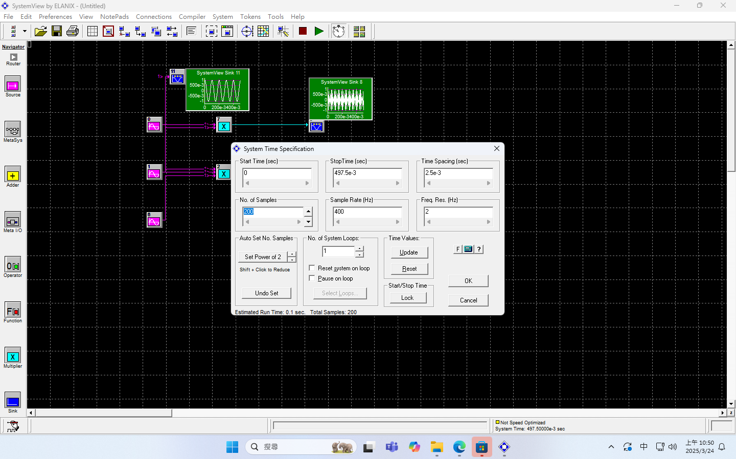

圖5.4：時間設定

模擬結果

一張含有 文字, 螢幕擷取畫面, 多媒體軟體, 軟體 的圖片

AI 產生的內容可能不正確。

圖5.5：載波相位差為時的模擬結果

一張含有 文字, 螢幕擷取畫面, 陳列, 軟體 的圖片

AI 產生的內容可能不正確。

圖5.6：載波相位差為 $90°$ 時的模擬結果

實作10：單邊帶調變與解調

實驗原理

單邊帶訊號調變可見圖10.1，係透過訊息訊號與載波相乘，形成雙邊帶載波抑制訊號，再經由濾波器濾除特定頻段，形成單邊帶訊號。從圖10.2的板書說明並以頻域表示，訊息訊號原先設定在 $x=0$ 的位置對稱，與載波相乘進行調變，原本的頻譜會一分為二，從零點分別往左與往右一個載波頻率 $f_{c}$ 的寬度，頻譜高度（能量）也降低，在 ${-f}_{c}{～+f}_{c}$ 之間的兩個邊帶稱為LSB（Lower Side Band），而在該範圍外的稱為USB（Upper Side Band），而此次實作便是要以濾波器保留LSB與USB之一。解調的部分是將單邊帶訊號再乘一次同頻的載波，兩邊帶的頻譜一樣會一分為二，皆往左與往右 $f_{c}$ 的寬度，從圖10.1的第四個頻譜，便能看到在最初零點的位置，無論LSB、USB剛好都會還原出原始訊號，不過能量較弱，而在 ${+2f}_{c}$ 與 ${-2f}_{c}$ 的頻譜只需要再濾除，便能還原乾淨的訊息訊號。

圖10.1

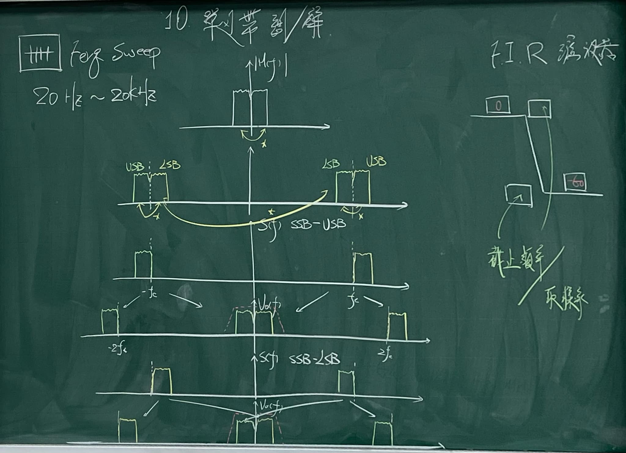

圖10.2：板書說明

圖10.2中，F.I.R濾波器的圖示為模擬當中的設定，Gain在升平為0以及降平為 -60，0代表讓訊號通過，而-60代表阻擋訊號不讓通過。在升平與降平的轉換，會設定一個微小的區間容納升降變化，可以先依 $Rel=\frac{截止頻率}{取樣率}$ 計算，取一個微小範圍包含該數值。

系統設計

線路設計如圖10.3，訊息訊號是由Frequency Sweeper（編號0的Source）在時間區間內增加一定範圍的頻率，再與載波（編號3的Source）送入乘法器（編號4）作用進行調變，分別再經過高通濾波器（編號7）以及低通濾波器（編號9），保留USB以及LSB，最後兩者再分別與載波11以及載波12相乘，然後送入不同設定的低通濾波器，編號分別為17及18，去進行解調還原訊號。

相關設定：

1. Frequency Sweeper 0：頻率為20～20000Hz。
2. 載波3、載波11、載波12：振幅為1，頻率為50000Hz。
3. 高通濾波器7： $Rel=\frac{50000}{300000}=0.1\overline{6}$，取0.159～0.171。
4. 低通濾波器9： $Rel=\frac{50000}{300000}=0.1\overline{6}$，取0.159～0.171。
5. 低通濾波器17： $Rel=\frac{100000}{300000}=0.\overline{3}$，取0.29～0.34。
6. 低通濾波器18： $Rel=\frac{80000}{300000}=0.2\overline{6}$，取0.259～0.27。
7. Sink 2：從Source 0接出，觀察原始訊息訊號頻譜。
8. Sink 6：從乘法器4接出，觀察雙邊帶調變訊號頻譜。
9. Sink 8：從高通濾波器7接出，觀察USB訊號頻譜。
10. Sink 10：從低通濾波器9接出，觀察LSB訊號的頻譜。
11. Sink 15：從乘法器14接出，觀察LSB不完全解調訊號頻譜。
12. Sink 16：從乘法器13接出，觀察USB不完全解調訊號頻譜。
13. Sink 19：從低通濾波器17接出，觀察USB完全解調頻譜。
14. Sink 20：從低通濾波器18接出，觀察LSB完全解調頻譜。
15. 時間參數見圖10.4，時間區間為0～1秒，取樣率300000Hz。

一張含有 文字, 螢幕擷取畫面, 陳列, 軟體 的圖片

AI 產生的內容可能不正確。

圖10.3：線路設計

一張含有 文字, 螢幕擷取畫面, 字型, 數字 的圖片

AI 產生的內容可能不正確。

圖10.4：時間設定

模擬結果

結果頻譜如下圖10.5，左側上至下分別對應到sink 10、sink 6、sink 2、sink 8，右側上至下分別對應到sink 16、sink 15、sink 19、sink 20。觀察sink 2到sink 6，再sink 19、sink 20，訊號由最初訊息訊號，先調變乘了一次載波，振幅減半，解調再乘了一次載波，振幅再減半，從擺幅可以知道還原的訊號為原始訊號能量的 $\frac{1}{4}$。

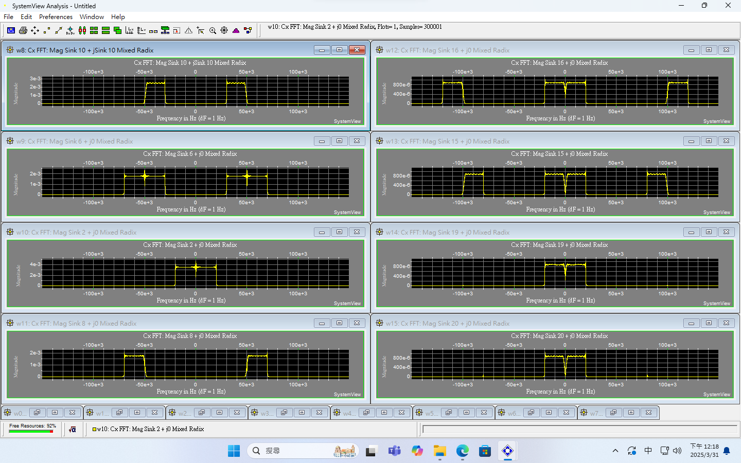

圖10.5：模擬結果頻譜